Majstrovstvá Slovenska v Závesnom Motorovom Lietaní
a v Motorovom Paraglidingu 2013 OPEN

ORGANIZÁTOR : LAA SR

Zastúpená : Bc. Rastislav NAVRÁTIL, Ondrej MITTER

Termín konania súťaže : 19 - 22. september. 2013

Náhradný termín konania súťaže : 26 – 29. september.2019

Riaditeľ preteku : Bc. Rastislav NAVRÁTIL – Trenčín Mob : +421 (0) 907 364 542

Hlavný rozhodca : Ondrej MITTER – Vrbové Mob : +421 (0) 907 140 751

Športové Letisko MARTIN : 49° 03´ 55´´ Severnej zemepisnej šírky
18° 57´ 03´´ Východnej zemepisnej dĺžky
Vzdialenosť 2,0 km od stredu mesta MARTIN Kz 090°,

ICAO : LZMA
www.akmartin.sk
TWR : 123.6 MHz volacia značka „MARTIN PREVÁDZKA“

Prístup : Podľa GPS

alebo

Smer od Ružomberok : Cestou 18 / E50 smerom na Martin. Odbočka na Martin, cesta 65. V meste Martin odbočka na Robotnícka ul., pokračovať na Bernoláková, Kohútová, pred cintorínom odbočiť doľava smer Tomčany. V Tomčany, sledovať smerové tabule “Letisko“.
Smer od Žilina : Cestou cestou 18 / E50 smerom na Martin. Odbočka na Martin, cesta 65. V meste Martin odbočka na Robotnícka ul., pokračovať na Bernoláková, Kohútová, pred cintorínom odbočiť doľava smer Tomčany. V Tomčany, sledovať smerové tabule “Letisko“.
Letisko sa nachádza v priestore Turčianskej kotliny, ma jej severnom okraji. Východne od mesta Martin, cca 2 km, východne obce Tomčany. Západne je pohorie Malej Fatry, Východným smerom je pohorie Veľká Fatra.

Popis plochy :

Orientácia : Sever - Juh
36 / 18
Dĺžka : cca 800 m
Šírka : cca 100 m
Nadmorská výška : 420 m.n.m.

Adresa : Aeroklub Martin, o.z.
Letisko Matrin
P.O. BOX 7
036 01 MARTIN

Plocha letiska – trávnatý porast – upravovaný kosením
Areál letiska – stojánky lietadiel – trávnatý porast

Mapa letiska AK Martin

Mapa informačnej zóny letiska Martin

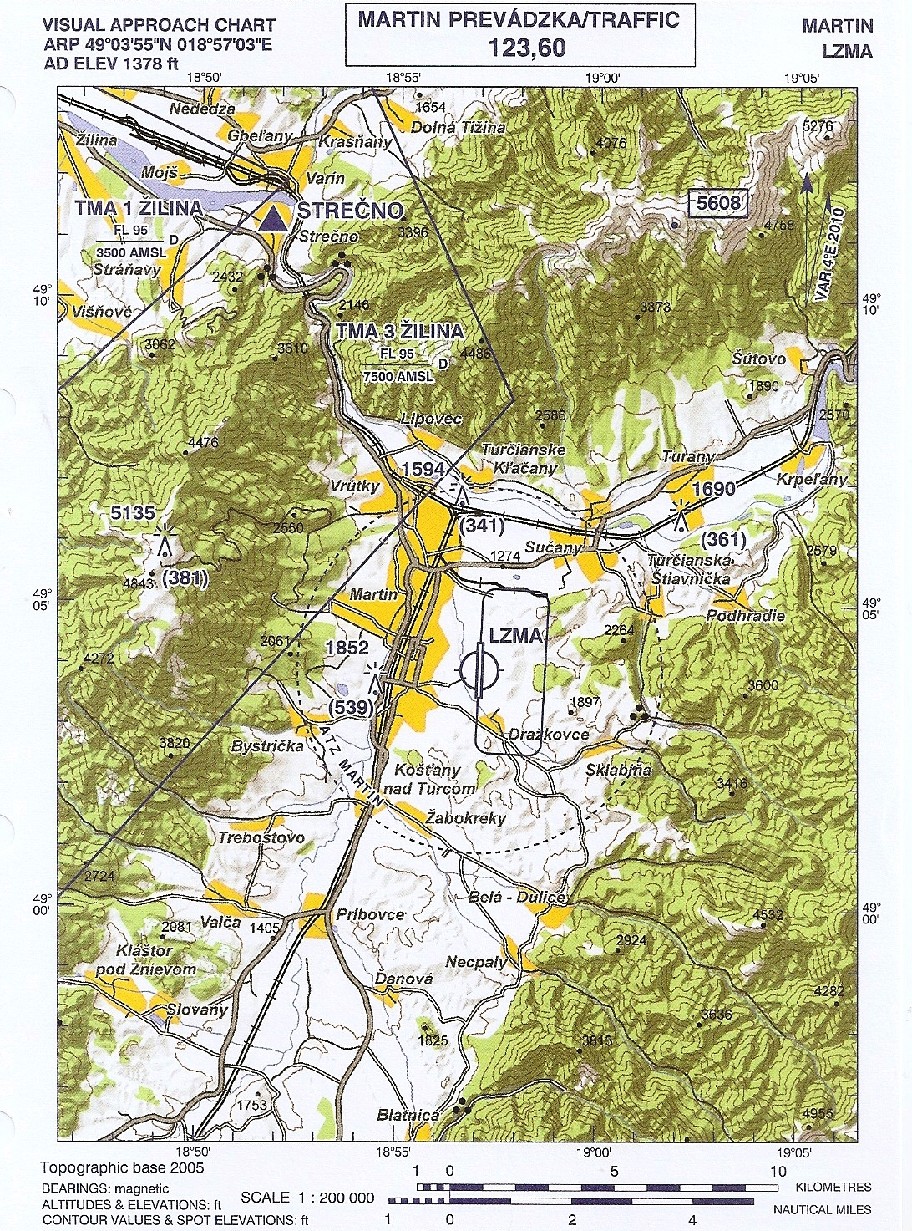

Mapa letiska, vyhlásené dĺžky, schéma značenia letiska, vyznačenie priestorov na rolovanie lietadiel

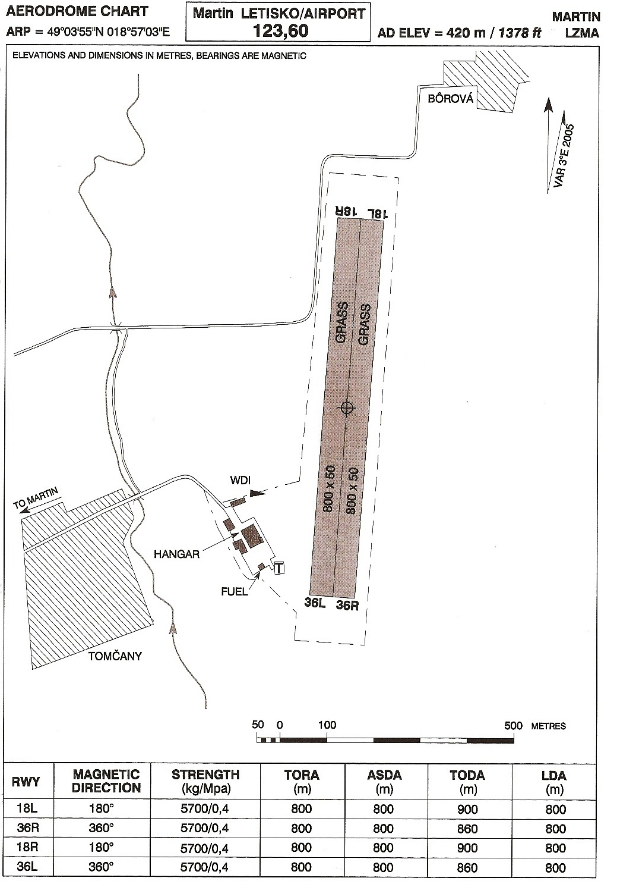

6 m
4,5 m
0,8 m
3 m
2 ks
zástavky
0,8m x 0,5m
Detail A

Priestor rolovania lietadiel

Detail A

Priestor letovej činnosti :

TURČIANSKA KOTLINA

LIPOVEC ( 49°07´40´´N 18°55´22´´E )
VRÍCKO ( 48°58´09´´N 18°42´20´´E )
NITRIANSKE PRAVNO ( 48°52´15´´N 18°38´03´´E )
TURČEK ( 48°45´26´´N 18°55´32´´E )
KRAĽOVANY ( 49°09´07´´N 19°07´52´´E )

REÁLNA AKTIVÁCIA ZÁVISÍ NA METEOROLOGICKÝCH PODMIENKACH.

INFO BRATISLAVA FIC TEL 02/43 29 32 29.

GND 5000FT AMSL

Odporúčaná Výška letu do : 300 m nad terénom

Upozornenie :
- Prevádzka len za VFR.
- Letiskový okruh na RWY 18 - ĽAVÝ na RWY 36 – PRAVÝ.
- Paralelná prevázdzka 36 L, 36 R 18 L, 18 R
- Prílety mimo letištných letov a preletov podľa informácií dispečera AFIS. V prípade nenadviazania spojenia so stanovišťom vykonať prílet nad letisko na ALT 300m/ 1640ft a zaradiť sa podľa vytýčenia do okruhu do polohy po vetre. Odletové trate nie sú stanovené.
- Západne TMA 3 Žilina spodná hranica 7500 ft / 2350 m
- Dodržiavať minimálnu výšku 900 ft / 300 m nad terénom v priestoroch so zvýšenou ochranou fauny. Malá Fatra a Veľká Fatra.
Orografia terénu je zobrazená a popísaná a turistickej mape vydanej :
Vojenským Kartografickým Ústavom, š.p. č . : 120 – Malá Farta – Martinské hole
121 – Veľká Fatra

Organizačné informácie / ubytovanie / štartovné :

Štartovné členova LAA SR : 20, - €

Štartovné nečlenovia LAA SR : 20,- €

V štartovnom je zahrnuté : mapové podklady so súborom fotiek – organizácia súťaže.

Pre členov Zväzu MPK LAA SR je zabezpečená dotácia na palivo v objeme 15 l
( po doložení účtovného dokladu o tankovaní )

Ubytovanie : Na letisku pre 30 osôb. Možnosť poskytnutia miesta na stanovanie / parkovanie obytného prívesu, prípojka na elektrickú sieť.

Parkovanie je zabezpečené na parkovisku v objekte letiska

Upozornenie :

Uzávierka počtu lôžok pre ubytovanie v areáli letiska je potrebné nahlásiť do termínu :
18. september. 2013

Pri náhradnom termíne konania súťaže do termínu : 25. september. 2013

Možnosť stravovania : - stravovacie zariadenia v meste Matrin cca 1 km, Tomčany cca 0,5 km.

Nákup paliva : Čerpacia stanice v Martine.

Poveternostné podmienky uskutočnenia súťaže :

Ustálená poveternostná situácia bez predpokladu vzniku hydrometeorov
Vietor o sile do 5 m/s bez tendencie zosilovať, alebo mať nárazový charakter.

Odporúčané prostriedky, použité pre prípravu a súťaženie :

- Mapové podklady vydané organizátorom súťaže s vyznačenými navigačnými trasami a súbory fotografií jednotlivých navigačných trás.
- Prostriedky na prípravu navigačného letu – Pravítka, písacie prostriedky, značkovače.
- Digitálny fotoaparát na dokumentovanie navigačnej disciplíny .
- Prístroje : Motorové prístroje, výškomer, variometer, kompas.
- Hodiny a zariadenia na meranie času.

Zakázané navigačné a iné prostriedky :

- Navigačné prostriedky GPS.
- Prostriedky rádiovej komunikácie.
- Mobilné telefóny.

Počas súťažných letov budú tieto prostriedky uložené v samostatnom zapečatenom púzdre a budú môcť použité pri lokalizácii súťažiaceho pri predčasnom ukončené navigačnej disciplíny a privolaní pomoci.

Pri zistený, že zakázané navigačné a iné prostriedky boli použité počas súťažného letu bude súťažiaci diskvalifikovaný.

Podanie PROTESTU : Protest sa podáva do 24 hod od ukončenia disciplíny pri zistení dôvodu na podanie protestu. Protest môže podať ktorýkoľvek súťažiaci. Výška poplatku za podanie protestu je stanovená na 100 € a skladá sa pri podaní protestu.

Podmienky súťaže a Technicko-organizačné informácie :

Uzávierka prihlášok súťažiacich je stanovená v termíne do :

Streda 18.september.2013 do 20:00 hod.

Náhradný termín, uzávierka prihlášok súťažiacich je stanovená v termíne do :
Streda 25.september.2013 do 20:00 hod.

Kontakt : Bc. Rastislav NAVRÁTIL : mob : 0907 364 542 e-mail : navratil@reart-stav.sk
Ondrej MITTER : mob : 0907 140 751 e-mail : mitter.ondrej@gmail.com

Potvrdenie uskutočnenia súťaže v stanovenom termíne

Hlavný termín : Streda 18.september.2013 do 20:00 hod

Náhradný termín : Streda 25.september.2013 do 20:00 hod

Oznámenie bude uverejnené na stranke LAA SR : www.laa.sk

Program Majstrovstiev Slovenska
v Závesnom Motorovom Lietaní a v Motorovom Paraglidingu 2013 OPEN

ŠTVRTOK 19.09.2013 / 26.09.2013 D1

- Príchod účastníkov súťaže do miesta konania – Aeroklub Martin
- 08 - 21:00 zápis a prezentácia účastníkov súťaže.
- Oboznámene účastníkov súťaže s organizáciou súťaže
- Kontrola platnosti dokladov.
- Rozbor meteorologickej situácie a vykonanie rozhodnutia pre uskutočnenie letovej úlohy v letový deň
- Príprava techniky k letu
- Definovanie súťažných úloh
- 21 : 00 Stanovenie času T pre štart letových disciplín na nasledujúci deň
- 22 : 00 Odchod na miesto ubytovania

PIATOK 20.09.2013 / 27.09.2013 D2

- Čas : T – 1 hod - Príchod účastníkov súťaže do miesta konania súťaže :
Aeroklub Martin
- Rozbor meteorologickej situácie a vykonanie rozhodnutia pre uskutočnenie letovej úlohy v letový deň
- Príprava techniky k letu
- Definovanie súťažnej úlohy

- DISCIPLÍNA Č 1 : 3.A5 + 3.C1

NAVIGAČNÝ LET + ŠTART - PRISTÁTIE NA PRESNOSŤ

- Vydanie podkladov pre disciplínu č 1 – navigačný let
- Predletová príprava
- Čas T – Štart disciplíny č. 1
- Pristátie - odovzdanie podkladov pre vyhodnotenie disciplíny

- Čas : T – 1 hod.
- Rozbor meteorologickej situácie a vykonanie rozhodnutia pre uskutočnenie letovej úlohy v letový deň
- Príprava techniky k letu
- Definovanie súťažnej úlohy

- DISCIPLÍNA Č 2 : 3.C6

TECHNICKÁ DISCIPLÍNA : ŠTVORLÍSTOK

- Predletová príprava
- Čas T – Štart disciplíny č. 2
- Pristátie - odovzdanie podkladov pre vyhodnotenie disciplíny

Čas : T – 1 hod.
- Rozbor meteorologickej situácie a vykonanie rozhodnutia pre uskutočnenie letovej úlohy v letový deň
- Príprava techniky k letu
- Definovanie súťažnej úlohy

- DISCIPLÍNA Č 3 : 3.C9

TECHNICKÁ DISCIPLÍNA : MINI – MAX

- Predletová príprava
- Čas T – Štart disciplíny č. 3
- Pristátie - odovzdanie podkladov pre vyhodnotenie disciplíny

Čas : T – 1 hod.
- Rozbor meteorologickej situácie a vykonanie rozhodnutia pre uskutočnenie letovej úlohy v letový deň
- Príprava techniky k letu
- Definovanie súťažnej úlohy

- DISCIPLÍNA Č 4 : 3.C3

TECHNICKÁ DISCIPLÍNA : ŠTART - PRESNOSŤ PRISTÁTIA

- Predletová príprava
- Čas T – Štart disciplíny č. 4
- Pristátie - odovzdanie podkladov pre vyhodnotenie disciplíny

- Čas : T – 1 hod.
- Rozbor meteorologickej situácie a vykonanie rozhodnutia pre uskutočnenie letovej úlohy v letový deň
- Príprava techniky k letu
- Definovanie súťažnej úlohy

- DISCIPLÍNA Č 5 :

EKONOMICKÁ DISCIPLÍNA : 3.B4 ( HLIADKA )
ČASOVÁ BRÁNA 10 km + ŠTART - PRISTÁTIE DO VYMEDZENÉHO PRIESTORU

- Vydanie podkladov pre disciplínu č 5
- Predletová príprava
- Čas T – Štart disciplíny č. 5
- Pristátie - odovzdanie podkladov pre vyhodnotenie disciplíny

- 22 : 00 Stanovenie času T pre štart letových disciplín na nasledujúci deň

SOBOTA 21.09.2013 / 28.09.2013 D3

- Čas : T – 1 hod - Príchod účastníkov súťaže do miesta konania :
Aeroklub Ružomberok
- Rozbor meteorologickej situácie a vykonanie rozhodnutia pre uskutočnenie letovej úlohy v letový deň
- Príprava techniky k letu
- Definovanie súťažnej úlohy

- DISCIPLÍNA Č 6 : 3.A5 + 3.C3

NAVIGAČNÝ LET + ŠTART - PRISTÁTIE NA PRESNOSŤ

- Vydanie podkladov pre disciplínu č 6 – navigačný let
- Predletová príprava
- Čas T – Štart disciplíny č. 6
- Pristátie - odovzdanie podkladov pre vyhodnotenie disciplíny

Čas : T – 1 hod.
- Rozbor meteorologickej situácie a vykonanie rozhodnutia pre uskutočnenie letovej úlohy v letový deň
- Príprava techniky k letu
- Definovanie súťažnej úlohy

- DISCIPLÍNA Č 7 : 3.C9

TECHNICKÁ DISCIPLÍNA : MINI – MAX

- Predletová príprava
- Čas T – Štart disciplíny č. 7
- Pristátie - odovzdanie podkladov pre vyhodnotenie disciplíny

- Čas : T – 1 hod
- Rozbor meteorologickej situácie a vykonanie rozhodnutia pre uskutočnenie letovej úlohy v letový deň
- Príprava techniky k letu
- Definovanie súťažnej úlohy

- DISCIPLÍNA Č 8 : 3.B4

EKONOMICKÁ DISCIPLÍNA : EKONOMIKA – PRISTÁTIE DO DECKU

- Predletová príprava
- Čas T – Štart disciplíny č. 8
- Pristátie - odovzdanie podkladov pre vyhodnotenie disciplíny

- Čas : T – 1 hod
- Rozbor meteorologickej situácie a vykonanie rozhodnutia pre uskutočnenie letovej úlohy v letový deň
- Príprava techniky k letu
- Definovanie súťažnej úlohy

- DISCIPLÍNA Č 9 : 3.C6 + 3.C3

TECHNICKÁ DISCIPLÍNA : ŠTVORLÍSTOK + ŠTART – PRISTÁTIE NA PRESNOSŤ

- Predletová príprava
- Čas T – Štart disciplíny č. 9
- Pristátie - odovzdanie podkladov pre vyhodnotenie disciplíny

- Čas : T – 1 hod
- Rozbor meteorologickej situácie a vykonanie rozhodnutia pre uskutočnenie letovej úlohy v letový deň
- Príprava techniky k letu
- Definovanie súťažnej úlohy

- DISCIPLÍNA Č 10 : 3.A3 + 3.C3

NAVIGAČNÝ LET + ŠTART - PRISTÁTIE NA PRESNOSŤ

- Vydanie podkladov pre disciplínu č 10 – navigačný let
- Predletová príprava
- Čas T – Štart disciplíny č. 10
- Pristátie - odovzdanie podkladov pre vyhodnotenie disciplíny

- 22 : 00 Stanovenie času T pre štart letových disciplín na nasledujúci deň

NEDEĽA 22.09.2013 / 29.09.2013 D4

- Čas : T – 1 hod - Príchod účastníkov súťaže do miesta konania súťaže :
Aeroklub Ružomberok
- Rozbor meteorologickej situácie a vykonanie rozhodnutia pre uskutočnenie letovej úlohy v letový deň
- Príprava techniky k letu
- Definovanie súťažnej úlohy

- DISCIPLÍNA Č 11 : 3.A6 + 3.C1

NAVIGAČNÝ LET S NEZNÁMIMI ÚSEKMI + ŠTART - PRISTÁTIE NA PRESNOSŤ

- Vydanie podkladov pre disciplínu č 11 – navigačný let
- Predletová príprava
- Čas T – Štart disciplíny č. 11
- Pristátie - odovzdanie podkladov pre vyhodnotenie disciplíny

- Čas : T – 1 hod.
- Rozbor meteorologickej situácie a vykonanie rozhodnutia pre uskutočnenie letovej úlohy v letový deň
- Príprava techniky k letu
- Definovanie súťažnej úlohy

- DISCIPLÍNA Č 12 : 3.C5

TECHNICKÁ DISCIPLÍNA : ŠTVORLÍSTOK

- Predletová príprava
- Čas T – Štart disciplíny č. 12
- Pristátie - odovzdanie podkladov pre vyhodnotenie disciplíny

- Vyhodnotenie

Majstrovstiev Slovenska v Závesnom Motorovom Lietaní
a v Motorovom Paraglidingu 2013 OPEN

- Vyhlásenie výsledkov

- Záver súťaže.

